大学生职业生涯规划书

姓名：
性别：
出生年月：
家庭地址：
所在学校：武汉软件工程职业学院
院系：电子工程学院
专业及班级：
学号：
联系电话：
E-maiL：

第一章 引言
第二章 自我认知
一、360度评估
二、系统测评及自我分析
1.职业兴趣测试
2.职业性格测评
3.个人气质测评
4.职业能力测评
5.职业价值观测评
三、自我认知小结
第三章 职业世界探索
一、家庭背景分析
1.家庭背景
2.家庭环境对我的影响
二、学校环境分析
1.学校环境
2.我已参加的校园实践活动及收获
三、社会环境分析
1. 就业形势
2. 就业政策
3. 竞争对手
四、职业环境分析
1.行业分析
2.企业分析
3.专业分析
4.目标职业分析
5．地域分析
第四章 职业决策
第五章 计划实施
第六章 评估调整
1. 职业目标评估
2. 职业路径评估
3. 实施策略评估
4. 其他因素评估
第七章 结束语

一 引言

年年岁岁花相似，岁岁年年人不同。人生就是过河卒子，只进不退!
生命清单，其实就是人生计划。一个人如果没有规划好自己的人生，且不清晰自己的目标，即使他的学历很高，知识面很广，那么也只能是一个碌碌无为的平庸之人，又或者只能一辈子做别人的跟班，做一个等着时间来把自己生命耗尽的人。生命清单是必需的，它能使人树立一种精神、理想和追求。
一本书中这样写到：一个不能靠自己的能力改变命运的人，是不幸的，也是可怜的，因为这些人没有把命运掌握在自己的手中，反而成为命运的奴隶。而人的一生中究竟有多少个春秋，有多少事是值得回忆和纪念的。生命就像一张白纸，等待着我们去描绘，去谱写。
所以，我要策划自己的人生，正确对待自我，成功地发现自我，客观地分析自我，圆满地超越自我。

没有梦想，何必远航

二 自我认知
认知自我是对自我及其周围环境关系多方面、多层次的认知和评价。我将结合我的理想从以下几方面的来分析我的职业生涯规划设计：

一、360度评估
家人眼中的我：  1做事认真;  2尊老爱幼、勤俭节约；  3个性倔强； | 老师眼中的我：  1有较强的学习、工作、领导能力；  2热爱集体、团结同学、主动积极、是老师工作上的好帮手；  3 心理素质不是很强；
朋友眼中的我：  1重感情，做事有原则；  2独立，自强，事业心强；  3头脑灵活，吃苦耐劳； | 自我剖析：  1懂事、有激情、喜欢挑战自己；  2耐劳、勤俭节约、生活习惯好、自觉性强；  3有时会偷懒，有惰性；

二、系统测评及自我分析

1.职业兴趣测试
通过一苇网内的职业兴趣测评，客观的反应了我的职业兴趣是探索型和实际型，我的职业兴趣也从另一面反应了我的职业性格（如下图）。

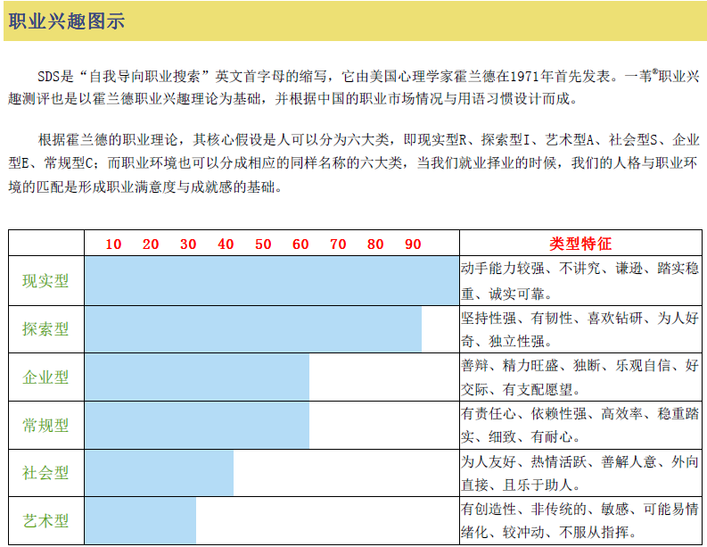

2.职业性格测评
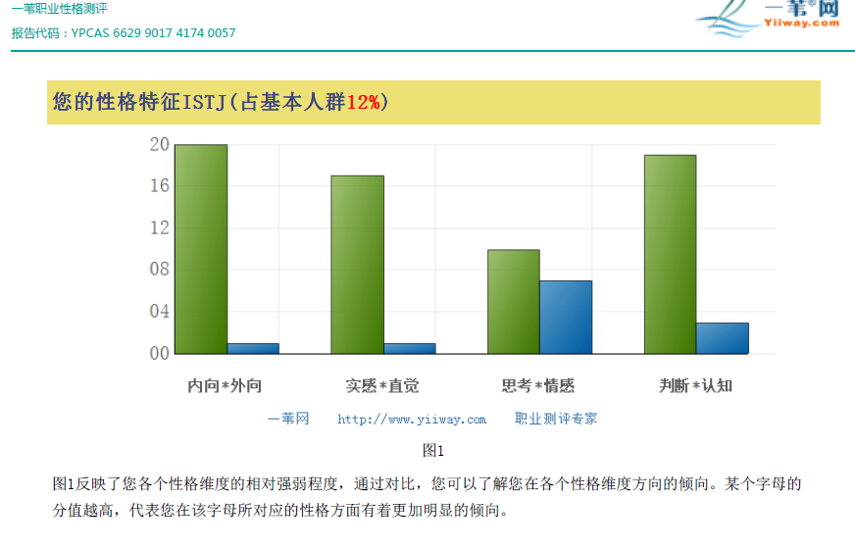

3.个人气质测评
最佳表现
您对您所处的机构、家庭和人际关系有着强烈的责任心，并且忠心耿耿。您会以稳定的心力，去准时完成您的承诺。您会排除万难，去完成您认为是必须做的事情，但对于您认为没有意义的事情，就会拒绝。您可能喜欢独立工作并对工作结果负责，但在工作需要时，您也能舒适地与他人一起工作，但条件是各人必须明确自己的职责，而每一个人也必须完成自己的职责。工作能力和责任心，对于您来说是极为重要的，而您也会要求别人也具有同样程度的责任心和可靠性。
您极度尊重事实，并把通过五官获得的信息在内心组成一个信息库，以储存丰富的信息，用于理解目前的事情；因此，您往往是讲求实际并注重现实的，并且具有系统性。您在做出决定前，会仔细思考，采用客观的、逻辑的原则；对事件有清晰和坚定的意见，因为这些正是您凭着经验和知识，小心和透彻地运用了逻辑的准则所形成的观点。您相信，标准的程序之所以存在，是因为它们已被证明是有成效的。
在他人眼里当您对于您所担任的角色感到合适的时候，您是善于交际的；除了您非常熟悉的朋友或同事，您一般都不会与他人分享自己内心的信息与记忆。他人可能会看到您的原则、标准和判断，也会看到您对于结构与次序的要求，但可能并不会看到您有时机智幽默、善于谈吐的一面。
对于您来说，如果他人的需求与您极为不同时，您可能会感到很难理解；但是，一旦您被说服，或者这种需求对于您所关心的人非常重要的时候，这种需求就变成了事实。之后，虽然您仍然可能认为需求不合理，但您也会竭尽所能，满足这种需求。

4.职业能力测评
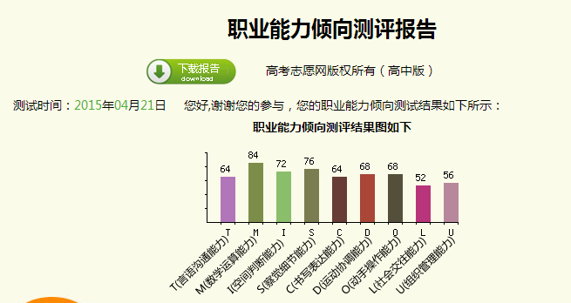

职业能力倾向结果解读
M(数学能力)
数学运算能力得分高的人，能迅速而准确地运算，同时具备逻辑推理、理解实际问题的能力。在数学逻辑方面占优势的同学会表现出较强的解决数学问题或将数学作为工具的应用能力，具有较强的科学分析能力和抽象 思维能力表达，喜欢做分析问题一类的工作。不同的专业对数学逻辑能力的要求程度不同。
相应专业：财政学、金融学、会计学、网络经济学、信用管理学等。
S(察觉细节能力)
察觉细节能力得分高的人，能够对事物的特征（包括形状、大小、颜色、明暗、结构等）微观上细致的辨别，即一般具有较强的对事物细节的观察和感知能力，善于对物体的颜色、明暗、线条和宽度和长度等视觉特征进行辨别和比较，发现其细微的差异
相应专业：理学类、医学类专业、如化学、生物科学、测绘学、生态学、建筑学、医学影像学、基础医学、临床医学等。
I(空间判断能力)
空间判断能力得分高的人，能迅速把握立体图形以及平面图形与立体图形之间的关系，包括能看懂几何图形，对立体图形的三个面的理解力，识别物体在空间运动中的联系，解决几何问题的能力。空间判断能力强的同学善于识别物体在空间运动中的联系、位置关系等，具有对空间物体形状、大小空间位置和空间关系等的知觉能力。
相应专业：建筑类、航空航天类、医学类专业，如天文学、海洋科学、地理科学、建筑学、武器系统与发射工程、基础医学等。
O(动手能力)
动手操作能力得分高的人的手、手指、手腕灵活，能准确地操作细小的物体。这个人也通常擅长自己动手操作机械设备等东西。
相应专业：建筑类、测绘类和医科的临床医学与医学技术类、口腔医学类专业，也适合学习文科的艺术类专业，如“绘画”、“艺术设计学”、“动画”等专业。
D(运动协调能力)
运动协调能力得分高的人，眼、手、四肢等身体各部分能迅速、准确、协调作出精准的动作或运动反应，这部分人通常爱好体育运动。
相应专业：体育教育、舞蹈表演、飞行技术、运动训练、航海技术等。
C(书写能力)
书写表达能力得分高的人，对词、印刷物、账目、表格等材料的细微部分具有正确知觉的能力，善于发现错字并正确地校对。
相应专业：哲学类、社会学类、政治学类、历史学类专业。
T(言语能力)
言语沟通能力得分高的人，能很好地理解和使用词、句子、段落、篇章，并且能够运用语言文字编辑和处理资料，表达自己的思想、观点的能力，当然其文字理解能力和口头表达能力也比较突出，善于清楚而准确地表达自己的观点和向别人介绍信息。不同的专业对语言表达能力的要求有所不同。
相应专业：国际事务、国际政治、经济学、艺术教育、播音与主持艺术、言语听觉科学以及传统的新闻学、编辑出版学、广告学等专业。

5.职业价值观测评
你最看重的职业价值为：安全感、人际关系、变异性
安全感 — 不管自己能力怎样，希望在工作中有一个安稳局面，不会因为奖金、长工资、调动工作或领导训斥等经常提心吊胆、心烦意乱。
人际关系 — 希望一起工作的大多数同事和领导人品较好，相处在一起感到愉快、自然，认为这就是很有价值的事，是一种极大的满足。
变异性 — 希望工作的内容应该经常变换，使工作和生活显得丰富多彩，不单调枯燥。
你比较不看重的职业价值为：美感、舒适、社会交际
美感 — 工作的目的和价值，在于能不断地追求美的东西，得到美感的享受。
舒适 — 希望能将工作作为一种消遣、休息或享受的形式，追求比较舒适、轻松、自由、优越的工作条件和环境。
社会交际 — 工作的目的和价值，在于能和各种人交往，建立比较广泛的社会联系和关系，甚至能和知名人物结识。

三，自我认知小结
自我认知小结
我最喜欢的是：自由 | 适合的职业：自由工作者
我的个性是：内向 | 适合的职业：设计师
我的气质是：冷静，稳重 | 适合的职业：绘图员
我最擅长的是：动手能力 | 适合的职业：工程师
我最看重的是：人际关系 | 适合的职业：销售
我所学专业是：机电一体化 | 适合的职业：PLC设计
现有外语、计算机水平：英语三级，计算机二级
我对未来的期望是：找到一份自己喜欢的工作

三 职业世界探索

家庭背景分析
我家是住在偏远的农村，父母文化程度都不高，所以家里生活条件并不是太好，爸妈常年在外地打工，从小我就是和爷爷奶奶一起生活，虽然家里并不富裕，所幸一家人都非常和睦，所以童年还算是比较幸福的，同时正是因为这种家庭环境，所以使我从小就养成了独立，吃苦耐劳，勤俭节约的好习惯，而且我从小就对自己说：长大后，一定要让家人过上好日子。

学校环境分析
我现在就读的是武汉软件工程职业学院。武汉软件工程职业学院是武汉市人民政府主办的综合性高等职业院校，是“国家骨干高职院校立项建设单位”、“全国示范性软件职业技术学院”建设单位、高职高专人才培养工作水平评估“优秀”院校；是“国家软件技术实训基地”、教育部等六部委确定的“计算机应用与软件技术”、“汽车运用与维修”技能型紧缺人才培养培训基地、全国高职高专计算机类教育师资培训基地；是中国高职教育研究会授予的“高等职业教育国家职业资格教学改革试点院校”；省级文明单位、省级“平安校园”先进单位、湖北省职业教育先进单位。
学校始终坚持“谋发展、重质量、出特色、上水平”，坚持走内涵发展、特色强校之路。人才培养质量获得企业广泛认可，可持续发展的综合实力显著增强。新生报到率连续多年居全省高职院校前列，毕业生就业率稳定在90%以上，形成了“规模大、进口旺、出口畅”的良性循环。
学校不断深化校企合作，重构课程体系、实训体系和保障体系；充分利用现代信息技术手段，构建融“教、学、做”为一体的教学模式，形成“课岗对接、工学交替、订单培养”的人才培养模式。围绕“光谷”核心圈、武汉都市圈和“1+8”城市圈，以市场为牵引，服务武汉高新技术产业、先进制造业和现代服务业，对接产业链，优化专业链，形成人才链。旨在培养立足“光谷”，服务武汉，面向湖北，辐射全国，以人为本，厚德尚能，培养素质全面、忠诚企业、胜任岗位、专业能力和计算机应用能力突出的高素质技能型专门人才。
学校以技术应用能力培养为主线，着重强化学生基本技能、专业技能、综合技能的培训，探索与实践“学历证书与职业资格证书相结合、传统技术与实用新技术学习相结合、学校教育与企业实践相结合、技术教育与人文素质教育相结合”制造业高素质高技能人才培养模式。学校每年都会举办技能节，组织学校学生参加全国、省、市的各种技能大赛。

社会环境分析
所谓社会环境分析，就是对我们所处的社会政治环境、经济环境、法制环境、科技环境、文化环境等宏观因素的分析。社会环境对我们职业生涯乃至人生发展都有重大影响。通过对社会大环境包括国际、国内与所在地区3个层次的分析，来了解和认清国际、国内和自己所在地区的政治、经济、科技、文化、法制建设、政策要求及发展方向，以更好地寻求各种发展机会。
总体来说，我们现在面临一个非常好的宏观环境，社会安定，政治稳定，经济发展迅速，并与全球一体化接轨，法制建设不断完善，文化繁荣自由，尖端技术、高新技术突飞猛进。因此，在这个大前提之下，我们需要特别注意的是职业环境的变化。

职业环境分析
据我国权威部门预测表明，随着我国经济与社会的发展，科学技术的进步，今后几年对专门人才的需求将有较大的变化。急需的人才和有前途的职业主要有以下10大种类。

(一)高新技术人才
以电子技术、生物工程、航天技术、海洋利用、新能源、新材料为代表的高新技术的兴起，是一批高科技人才研究、开发的结果。当代任何一个国家，要在高科技领域占据主导地位，必须拥有相当规模的杰出科学家，并使科学家队伍平均年龄尽量接近“最佳年龄区”。
据权威调查统计，重大科学发现的最佳年龄峰值为37岁，最佳年龄区为25～45岁。可见高科技人才竞争的焦点是年轻科学家。目前我国已实施“长江学者奖励计划”，其目的就是使中青年拔尖人才脱颖而出。
高等学校中与高新技术相关的专业有电子科学与技术、软件工程、海洋科学、海洋技术、材料物理、材料化学、高分子材料与工程、热能与动力工程、核工程与核技术、飞行器设计与工程、飞行器动力工程、飞行器制造工程、飞行器环境与生命保障工程等。

（二）信息技术人才
信息积累和传播是人类文明进步的基础。在荧屏上纵横东西南北、Internet，跨洲连洋的今天，我们已经强烈地感受到信息时代的魅力，信息已成为人类最大的资源及财富。
信息服务业在中国已有20多年的发展历史，但人员数量并不多。近年来信息服务业的发展速度很快，20世纪末全国信息服务企业有8万多家，110多万人。到2010年，我国从事信息服务所需人员将达700万～900万人。到2020年，我国将建成全球最大的信息服务网。
高等学校中与信息技术相关的专业有电子信息科学与技术、计算机科学与技术、微电子学、光信息科学与技术、电子信息工程，通信工程等。

（三）机电一体化专业人才
机电一体化已是当今世界机械工业技术和产品发展的主要趋向，也是我国机械工业发展的必由之路。然而，我国现有的机械专业人员的知识结构与当今机械工业的发展极不相称。学机械专业的，对电子、自动控制技术懂得较少；学电子专业的，对机械专业知识掌握得也不多，不能将机械与电子进行有机的结合。在科学技术竞争激烈的21世纪，对我国机械行业40余万家企业而言，机电一体化专业人才就是保证其生存的“新鲜血液”。
高等学校中与机电一体化相关的专业有机械设计制造及其自动化、材料成型及控制工程、过程装备与控制工程、自动化、电气工程及其自动化等。

（四）农业科技人才
用世界上7％的耕地，养活了占世界22 ％的人口，这是中国目前农业的现状。人口在增加，耕地却在减少，中国人将来吃什么，已是国内外普遍关心的一个重大问题。
为此，农业科学家们提出了发展我国农业的新思路，依靠现代科学技术，培养专业技术人才。因此，21世纪所需的农业科技人才，不是几十万，而是几百万。所需人才的专业门类，不仅包括传统的农、林、畜、牧专业，而且还需大量的生物工程、海洋养殖耕作等现代化的新型专业。
与农业科技相关的专业和职业有：农学、园艺、植物保护、茶学、草业科学、林学、森林资源保护与游憩、野生动物与自然保护区管理、动物科学、蚕学、动物医学、水产养殖学、海洋渔业科学与技术等。

（五）环境保护技术人才
我国的环保产业一诞生，就成为经济舞台上的一支劲旅。目职业生涯规划与管理前，环保技术人才的严重不足，是该产业存在的主要问题之一。据权威统计，我国环保产业人员约为7万余人，其中技术人员4万余人。在专业技术人员中，高级职称近2 000人，中级职称1万余人。据有关部门的不完全统计，我国每年因污染造成的经济损失约2 000亿元，占国民生产总值的10 ％，长江上游每增加一个亿的产值，下游就要损失10个亿。由此可见，现有的环保技术人才难以适应国民经济的发展需要，我国急需大量的环保科技人才。
与环境保护技术相关的专业有环境科学、环境工程、生态学、园林、水土保持与荒漠化防治、农业资源与环境等。

（六）生物工程研究与开发人才
2l世纪是生物学的世纪，遗传基因、克隆技术、生物芯片、基因药物、基因治疗，这些高科技、新发现的不断发展，使生物科学对社会和科学技术各个领域的影响日益加深，现代生物学已成为当之无愧的当代“中心科学”。
众所周知，生物技术是目前世界上最活跃、最令人鼓舞的前沿科学，在工业、农业、医学、环保领域都具有很大的经济前景。生物技术的发展不仅可以为人类提供新的产业，而且将为解决人类所面临的食物、能源和环境三大危机发挥重要作用。因此，近几十年来工业发达国家都在大力发展生物技术，培育、招揽生物技术人才。
与生物工程研究与开发相关的专业有生物科学、生物技术、生物信息学、生物信息技术、生物化学与分子生物学等。

（七）国际经贸人才
在世界经济中，国际性的营销是企业生存的关键因素之一，要求经贸人员不仅具有日常生活所需的听、说、写、译的外语能力，还应懂得国际外贸知识、国际贸易谈判规章和国际经济法律、营销技术、基本的产品专业知识等。目前，我国的国际经贸人才在数量上严重不足，在业务上、素质上符合国际贸易人才条件的为数也不多。在2l世纪，随着信息社会的发展、地球村的出现、信息高速公路的建成，与国外的贸易往来将进一步增大。因此，大批量地培育国际经贸人才已成为我国人才培育工作所面临的一项重要任务。
与国际经贸相关的专业有经济学、国际经济与贸易、财政学、职业生涯规划与管理金融学等。

（八）律师人才
随着社会的发展、法制的健全，人们的法律意识不断增强，企业不但希望有个出色的法律顾问，帮助企业挣得更多的利润，个人也十分需要私人律师来维护自己的合法权益。因此社会对律师人才的需求也在不断增加。然而，我国当前律师人才十分缺乏，据不完全统计，目前我国取得律师资格的专职律师还不到2万人，平均每10万人口只有两名律师，无论是数量还是质量都远远不能适应社会的需求。如果按每万人需要1名律师计算，我们十几亿人口就需要100多万名律师。因此，未来律师人才的就业前景十分可观。
市场经济的本质是法治经济，政治文明的核心是法治文明。依法治国，建设社会主义法治国家，是市场经济的必然要求，是治国安邦的基本方略。全面展开的法治实践需要先进成熟的法学理论的指导，法学学科具有广阔的发展空间和美好的发展前景，法学专门人才可在审判、检察、司法行政、律师、公安等部门工作，也可从事立法、法学教育、法学研究以及行政管理和公司、企业的法律顾问等工作。

（九）保险业精算师
“精算师”称得上保险业的“精英”，是集数学家、统计学家、经济学家和投资学家于一身的保险业高级人才，不仅要具备保险业的专门知识，而且还要具有预测未来发展方向的能力。我国的保险法规定，经营保险公司必须聘用一名金融监管部门认可的精算师。而据中国保险学会介绍，目前在12亿中国人中却只有几十名严格意义上的精算师，这种状况显然无法适应我国保险业迅猛发展的需要。据预测，在未来几年内，我国精算师的市场需求量将在4 000名左右。
保险专业精算师需要具备良好的数理基础、经济学基础和外语基础，掌握从事保险精算工作的基本理论和基本技能，并熟悉保险精算技术和经济活动定量分析。在国外保险公司中，精算师是所有业务，特别是产品设计的绝对核心，保险公司的每个部门几乎都有精算师参与工作。而我国保险市场正在起步阶段，国内消费者的投资理念与国外有很大差别，所以“洋”精算师对中国的市场环境不是很了解，并不适合中国国情。本土精算师熟悉国情了解市场，有助于开发适销对路的产品，国内的保险监督委员会、各大保险公司、高校、已获准开业的外资保险机构、合资保险机构、社会保障部、民政部、财政部、银行系统等单位都对精算人才有较大兴趣。

（十）物流专业管理人才
作为与能源、信息流并列的物流业，是继劳动力、物流资源之后的第三个利润的源泉。据有关人士预测，仅全球快递营业额，将从1996年的350亿美元发展到2016年的2 850亿美元。我国加入WTO后，物流业将成为我国经济的重要组成部分。同时物流及相关企业面临的竞争压力剧增，在物流这个领域中，我国与发达国家的差距，不仅仅是资金、技术上的差距，更重要的是知识、观念和人才上的差距。例如，当前国内企业超过1 000万家，而真正利用现代物流管理方法整合企业管理流程的不过万家。搞好物流，人才是关键。在上海去年首次颁布的人才开发专业目录中，现代物流人才已被列为急需引进的13类紧缺人才之一。近几年，既具有商科背景，又懂得物流管理的，并具有扎实的英语听、说、读、写能力的中高级物流专门人才迅速走俏，甚至出现“二三十万年薪，虚位以待物流人才”。今后3～5年，需要培养、引进大量的专业物流人才，因此物流专门人才的就业前景非常看好。包括物流系统化管理人才和物流企业经营管理人才、进出口贸易业务的专业操作人才、熟悉国内进出口市场业务的中介人才、电子商务物流人才和物流软件开发设计人才、商务谈判代表、外语人才等。

四 职业抉择

综合自我分析及职业分析的主要内容得出本人职业定位的SWOT分析

内部环境因素 | 优势因素（Strength） | 弱势因素（Weakness）
 | - 做事比较认真、踏实，有浓厚的学习兴趣和一定的实力，尤其在物流方面有着浓厚的兴趣；  - 富有极强的责任心、爱心，并且喜欢做相关的工作； | - 性格较内向，并不善于与人交往和沟通；  - 组织能力和管理人员的能力和经验欠缺；  - 工作、学习有些保守，冒险精神不够，没有结合长远目标，并且创新能力有待提高；
外部环境因素 | 机会因素（Opportunity） | 威胁因素（Threat）
 | - 改革开放二十多年来,我国的经济飞速发展，国家发展的同时对人才的需求也大为增长。所以我对大学生的就业前景是乐观的；  - 在学校还有很多的学校机会，身边很多优秀的同学和朋友，有很多向他们学习的机会，并且有构建良好的人际关系的条件； | - 距离毕业还有不到一年的时间，而距离找工作只有半年年的时间，并且找工作的时候并不是用人单位用人高峰期，就业的机会不是很多；  - 公司及用人单位对毕业生的要求提高，更需要有经验人才。而对于刚毕业的我没有任何工作和实践的经验；
职业目标：将来从事（机械行业的）绘图员职业
职业发展战略：进入设计类型的组织（到沿海地区发展）
职业发展路线：走技术路线
具体线路：普通职员—初级绘图员—中级绘图员—高级绘图员

五 计划实施

计划名称 | 时间跨度 | 总目标 | 分目标 | 计划内容 | 策略和措施
短期计划  （大学计划） | （2013年—2016年） | 充分利用校园环境及条件优势，认真学好专业知识，培养学习、工作、生活能力，全面提高个人综合素质，并作为就业准备。 | 大一要多参加学校团体活动，充分锻炼自己各方面能力；  大二要把相关专业知识学扎实，尽量能做到学以致用；  大三要创建好己的人脉网络，以便为将来做准备。 | 在校期间，英语至少要过三级，普通话要拿二甲、计算机要过一级，所有的专业相关证件拿到， | 大一以适应大学生活为主，大二以专业学习和掌握职业技能为主，为了实现目标，我要珍惜大学期间的每一分每一秒，积极参与社团，学生会等团体活动，抓紧时间学习自己的专业知识。
中期计划  （毕业五年后计划） | （2017年—2022年） | 利用5年左右的时间，经过不断的尝试努力，初步找到合适自身发展的工作环境、岗位。 | 毕业后第一年要达到初级工程师；  毕业后第三年要达到中级工程师；  毕业后第五年要达到高级工程师。 | 职场适应、三脉（知脉、人脉、钱脉）积累、岗位转换及升迁等
长期计划  （毕业十年或以上计划 | （2023年—2063年） | 在自己的工作岗位上，踏踏实实的贡献自己的力量，拥有一个完美的家庭 |  | 事业发展，工作稳定，生活愉快，家庭和睦。

六 评估调整

1.职业目标评估
1、假如在公司内一直不被其中，一直被排挤，我们刚刚开始工作，好的报酬并不代表今后有一个好的发展环境和成长空间，我们现在至工作三年的任务不是为了挣钱而去工作我们是为了学习更多的知识，只有我们现在又更多的知识我们才能看清一个企业的发展前景和自己的发展目标。我们在学校学习的都是理论知识很少和实践相结合，所以，我们在以后的工作中要学会更多的实践知识，为我们的以后发展打下基础。然后我将重新选择公司。
2、假如公司在后期福利不好，或者工资水平与其他同等公司差距悬殊时，我会选择离开公司，寻求新的公司。
3、假如公司倒闭，我会提前选好新的公司做准备，并且随时安排好自己以后的工作方向，至到公司结束运营后再到新的公司面试就职。

2.职业路径评估
1、在大学阶段时，假如我发现我并不适合从事焊接工作时，我会选择走轧钢方向的路线，进入钢铁企业工作，并重新制定职业生涯规划
2、在工作初期，假如我发现我并不适合从事轧钢工作，我会考虑走管理方面还有会计财务方面发展方向。
3、在工作中期时，假如我发现我并适合从事轧钢工作，争取机会，我会进一步提高自己在轧钢方面的知识，会考虑靠去钢铁方面的研究生。
4、在工作后期是，如果发现我并不适合从事高层技术管理工作，我会选择提前退休，或者到新的公司就职。

3.实施策略评估
1、如果短期内工作过于劳累或者压力偏大时，过后我会选择请假，到外地散心修养
2、如果长时间处于过度劳累或者压力过大时，我会选择其他公司。

4.其他因素评估
1、假如身体出现重大疾病时，我会选择辞职，带调理好身体之后，再度就业。
2、假如家庭发生重大变故，如需要大量资金时，我会酌情选择工资较高的工资就职或者是抵押贷款；如需要长时间陪伴家庭时，我会选择辞职，陪伴家庭度过难关。
3、经济状况不足以维持整个家庭的开支时，我会尽量缩减开支，同时寻找第二份职业填补家用。
二、评估的时间
计划往往赶不上变化，这要求我要做好职业目标的评估和调整，及时了解情况的变化，通过对实际情况和目标的实现程度分析，做好职业目标的考核，修改和调整，重新制定适合自身发展的职业目标，确保可行性，才能完成职业目标的实现。一般情况下，我会一年做一次
评估规划，并在年头制定该年具体计划，并逐月修订，将具体计划按照年月周细分，并做好总结工作。积极修正和合核查策略和计划，保证目标有效实施。
在特殊情况下，例如职位变更或者职业变更时期，我会随时评估并进行相应调整，我会酌情缩短规划周期，做到事事有计划。

七 结束语

“努力不，但放弃就会失败。”我不会放弃，会奔着的一步一步的前进。的努力，的梦想！我觉得大学生的职业生涯规划是今后就业的支点，都需要支点今后面向社会的弹簧，它让跳的更高，飞的更远！计划很更，但更的是行动。我将会在实践中努力。我相信：任何，只说不头来都会是一场空。然而，现实常常会，定出的计划随时都遭到，要求有擅于洞察的眼睛和明智的头脑。其实，每个人心中都有一块石碑，雕刻着理想、信念、追求、抱负，永远都不会腐朽；每个人心中都有一片大海，承载着收获、快乐、失意、磨砺。人，要，拿出勇气，付出努力、汗水、奋斗。，不相信眼泪；，不相信颓废；不相信幻影，未来，要靠去打拼。，在以后的学习中我会努力向前；生活中我会不懈追求，直到到达梦想的彼岸！我将用实力证明，谁是物流新锐！

我相信：这份职业生涯规划书将伴我一路前行！
苦尽甘来，放飞梦想

